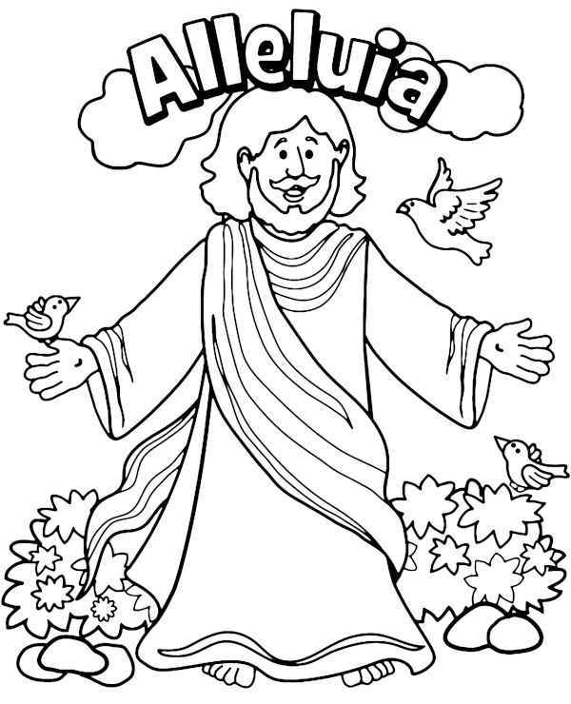
Religia klasa III 06.04.2020r.

Witajcie!!!

Świętując Wielkanoc, cieszymy się ze zmartwychwstania Pana Jezusa. Nigdy dotąd w dziejach ludzkości nie było radośniejszej nowiny od tej.

Jeśli możesz, obejrzyj film animowany mówiący o tych wydarzeniach:

https://www.youtube.com/watch?v=sC4o9AuysWw

W niedzielę zmartwychwstania we wszystkich kościołach brzmi radosne „Alleluja!!! Jezus żyje”

Wykonaj w zeszycie notatkę:

Katecheza
Temat: Zmartwychwstanie Jezusa zapowiedzią naszego zmartwychwstania.

1. W niedzielę zmartwychwstania radośnie śpiewamy „Alleluja” ciesząc się, że Jezus zmartwychwstał.

2. Każda niedziela jest pamiątką zmartwychwstania Chrystusa.

W ćwiczeniach wykonaj zadania na s.108 – 109

UWAGA!
NIE PRZESYŁAMY DZISIAJ NIC.

Bardzo dziękuję za wszystkie przesłane zdjęcia zadania, o które prosiłam. Ponieważ nie mamy możliwości widzieć się osobiście, dlatego o ocenach, jakie dostaliście, poinformuję w ten sam sposób, jak je do mnie przesłaliście. Jeśli ktoś przesłał na skrzynkę, przez e-mail odpowiem, jeśli przez Messenger – podam na Messengerze, najpóźniej do jutrzejszego wieczoru.
Jeśli ktoś jeszcze pracy nie przesłał – bardzo proszę o wysłanie do dzisiaj.


Jeśli ktoś ma ochotę na chwilę wytchnienia. Przekazuję link do strony z grą o Wielkanocy. Polecam!!!

https://view.genial.ly/5e82e0a6aafed90da9c9018c/horizontal-infographic-review-triduum-i-wielkanoc-w-polsce?fbclid=IwAR0Rt2BVW6fr9MaYAk_UR1C1WjQo1ZyhoED2wNlhzQJfflP_2FND9yT3jkg


Z racji zbliżających się świąt życzę Wam
i waszym Rodzinom,
aby te świętą Wielkiej Nocy
przyniosły radość, pokój i nadzieję.

Radosnego Alleluja!!!

Iza Kaźmierczak

